**小型化**

遥操作使得 Avbot 可以代替人类更好的完成一些我们本能完成的工作，但若是我们能将Avbot小型化，那我们能做到的就显然不止如此了。更小的Avbot不仅将在能耗、运输、机械结构的设计（更小的机器人往往意味着更小的载荷）等方面上占有优势，也可以做到一些大型机器人无法做到的事情，比如狭小管道的施工及维修等等。

那么这是否只是遥不可及的镜中花水中月呢？根据目前的技术发展状况来看，这是可行的，至少在未来二三十年内将Avbot缩小至十厘米级别是可行的。将机械结构与集成电路缩小化的研究一直没有离开人们的视线，在过去几十年中，MEMS（微机电系统）技术是其中最具有代表性的也是最具有前景的技术方向。

MEMS即微机电系统，是指尺寸在毫米级别的智能系统，其内部可集成微传感器、微执行器、微机械结构、微电源微能源、信号处理和控制[电路](https://baike.baidu.com/item/%E7%94%B5%E8%B7%AF/33197)、高性能电子集成器件、接口、通信等功能模块，能够在小尺度上实现机电系统的大多数功能。MEMS具有微型化、批量生产、集成化方便拓展、价格低廉（大批量时）等优势，可以完美解决Avbot在小型化方向上的诸多需求。MEMS当前技术发展主要集中在以下领域：微感知与微控制、微流动控制、微惯性测量装置、微型飞行器、可穿戴和可植入设备、纳机电谐振器、扫描隧道显微镜等。

在两千零几年，加州大学伯克利分校就曾研制出微型机器人苍蝇，可模拟苍蝇拍打翅膀，翅翼仅有3cm，重量越300mg。同期，上海交通大学研制出可自由前进、后退与转弯的微型六足机器人——“银甲虫一号”，尺寸约为3*3*4.2（cm）。以上均可说明机器人小型化在技术上没有绝对瓶颈。

此外，清华大学精仪系也一直在进行MEMS方面的研究，其中最具有代表性的研究成果便是“纳星二号”(NS-2）。“纳星2号”卫星是清华大学继“纳星1号”卫星后发射的第二颗20kg级纳型卫星。“纳星2号”卫星的有效载荷包括纳型星敏感器、微型低功耗太阳敏感器、硅基MEMS陀螺、微型石英音叉陀螺、MEMS磁强计、北斗/GPS接收机等高精度仪器，性能指标均达到国际先进、国内领先水平。此外纳星二号还携带了两颗子卫星：“紫荆1号”和“紫荆2号”。“紫荆1号”和“紫荆2号”卫星是“纳星2号”卫星的子卫星，采用在轨二次分离的方式从“纳星2号”卫星载荷舱中弹射释放。“紫荆1号”皮型卫星，质量234g，由清华大学研制，采用单板集成的综合电子系统，主要开展微型CMOS相机、MEMS磁强计等商用器件的在轨试验，以及与“紫荆2号”纳型卫星联合进行绳系飞行、星间通讯技术试验。 “紫荆2号”卫星，质量173g，由清华大学与西安电子科技大学协同创新合作研制，主要开展超低功率的星地通信试验、氮化镓（GaN）器件空间效应试验等。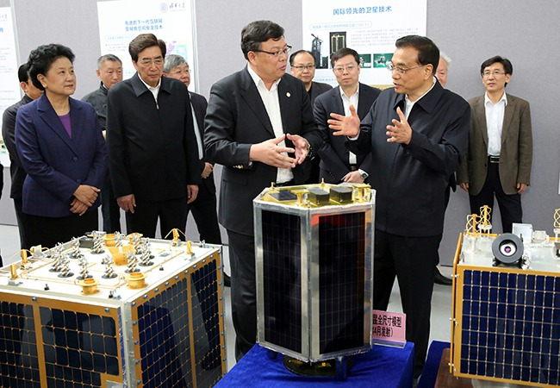

研究人员向李克强总理介绍纳星二号(NS-2）

但与此同时，Avbot的小型化同样面临着一些可能的困境：比如能耗带来的电池大小的问题以及受摩尔定律所限制的cpu大小的问题等等。但可以相信，在Avbot技术成熟的那一天，这些问题也都将迎刃而解。小型化将不仅仅是Avbot，也是其他各式机器人的必经之路。

文中部分资料的来源：

1. 百度百科：微机电系统
2. 秦雷,谢晓瑛,李君龙.MEMS技术发展现状及未来发展趋势[J].现代防御技术,2017,45(04):1-5+23.
3. 赵然,李艳文,赵铁石.微机器人的研究现状与发展趋势[J].机械设计,2009,26(02):1-2+54.
4. 张涛,颜国正,刘华.新型微型六足机器人的运动原理及控制程序[J].计算机工程,2006(23):241-243+246.

5、<https://www.chinaspaceflight.com/satellite/tsinghua/NS-2.html>（清华大学纳星二号(NS-2）)